УНИВЕРЗИТЕТ “ СВ. КИРИЛ И МЕТОДИЈ “ – СКОПЈЕ
СТОМАТОЛОШКИ ФАКУЛТЕТ – СКОПЈЕ
Катедра на Стоматолошка протетика
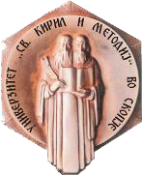

Паноска Ана

CAD/CAM ПРОТЕТИЧКИ РЕСТАВРАЦИИ ЗА МАЛИ ДЕФЕКТИ ВО ЗАБНИОТ НИЗ

-СТРУЧЕН ТРУД-

МЕНТОР

Проф. д-р Билјана Капушевска

Декември, 2023

Faculty of Dentistry - Skopje
Ss. Cyril and Methodius University

Panoska Ana

CAD/CAM PROSTHETIC RESTORATION FOR SMALL DEFECTS IN THE DENTAL ROW

-PROFESSIONAL THESIS –

SUPERVISOR

Prof. d-r Biljana Kapushevska

December, 2023

Комисија за одбрана:
Претседател: Проф. д-р Емилија Бајрактарова Ваљакова
Стоматолошки факултет, Стоматолошка протетика
Член Проф. д-р Сашо Еленчевски
Стоматолошки факултет, Стоматолошка протетика
Член Проф. д-р Билјана Капушевска - ментор
Стоматолошки факултет, Стоматолошка протетика

Научно поле: Други медицински науки
Научна област: Протетика

Содржина:

Кратка содржина 3
Abstract Error! Bookmark not defined.
1.ВОВЕД 5
2. ЛИТЕРАТУРЕН ПРЕГЛЕД 7
3.ЦЕЛ НА ТРУДОТ 11
4.МАТЕРИЈАЛ И МЕТОД 12
4.1. Протетички реставрации кај мали дефекти во забниот низ исработени со CAD/CAM технологија Error! Bookmark not defined.
4.1.1. Инлеи Error! Bookmark not defined.
4.1.2. Онлеи 15
4.1.3. Оверлеи 16
4.1.4. Вестибуларни фасети 17
4.2. Лабораториски и клинички фази за изработка на протетички реставрации кај мали дефекти во забниот низ со CAD/CAM технологија 19
4.3. CAD/CAM систем за заботехнички лаборатории 24
4.4. Широк спектар на предности и придобивки на протетички реставрации кај мали дефекти во забниот низ 25
4.4.1. Предности Error! Bookmark not defined.
4.4.2. Придобивки 30
4.5. Индикации и контраиндикации на протетички реставрации кај мали дефекти во забниот низ 31
4.5.1. Индикации 31
4.5.1. Контраиндикации 32

5.РЕЗУЛТАТИ 33
6.ДИСКУСИЈА 35
7.ЗАКЛУЧОЦИ 38
8.КОРИСТЕНА ЛИТЕРАТУРА 40

Кратка содржина

CAD/CAM технологијата овозможува дизајнирање и лабораториска изработка на широк спектар на иновативни, протетички реставрации за мали дефекти во забниот низ како што се инлеи, онлеи, оверлеи и вестибуларни фасети.

Целта на овој труд е да ги прикажеме лабораториските фази за изработка на протетички реставрации за мали дефекти во забниот низ со CAD/CAM технологија, и нивните предности во однос на конвенционалните изработки и начини на производство.

Протетички реставрации за мали дефекти во забниот низ се изработуваат со CAD/CAM технологијата во неколку клинички и лабараториски фази: препарација, отпечатување (скенирање), дизајнирање, одбирање на соодветен материјал (керамичко блокче), режење, синтерување, проба и упасување во устата на пациентите.

Податоците од нашето истражување одат во прилог на позитивни резултати од CAD/CAM технологијата за изработка на протетички реставрации за мали дефекти во забниот низ. Овие изработки преставуваат сплет на предности од класичните реставрации – пломбите и коронките, но истовремено нудат и некои важни придобивки како заштеда на забно ткиво при препарација и заштита на пародонталниот апарат. Олеснета е и лабораториската работа, со подобрен квалитет (естетски, физички и механички карактеристики на материјалот) и подолг период на употреба и намалување на бројот на посети за пациентот.

Можеме да заклучиме дека компјутерски потпомогнатата технологија во функција на изработка на протетички реставрации за мали дефекти во забниот низ е метода од која се очекува да ги надмине сите недостатоци на конвенционалните методи, како од естетски, така и од функционален и биолошки аспект.

Клучни зборови: CAD/CAM, протетички реставрации за мали дефекти, инлеи, онлеи, фасетки.

Abstract

CAD / CAM technology allows designing and laboratory preparation of a wide range of innovative, prosthetic restoration for small defects in the dental row such as inlays, onlays, overlays and veneers.

The purpose of this presentation is to present the laboratory procedures for the manufacturing of prosthetic restoration for small defects in the dental row with CAD / CAM technology, and their advantages in terms of conventional one and modes of their production.

Prosthetic restoration for small defects in the dental row are made with CAD/CAM technology in several clinical and laboratory phases: preparation, impression (scanning), designing, selecting appropriate material (ceramic block), milling, sintering, fixation in the patients mouth.

The data from our research are in favor of positive results from CAD/CAM technology for the production of prosthetic restoration for small defects in the dental row. These products represent a combination of the advantages of classical restoration - inlays and crowns, but at the same time offer some important benefits such as hard dental tissue savings in the preparation process and protection of the periodontal apparatus. Laboratory work is facilitated, with improved quality (aesthetic, physical and mechanical characteristics of the material) a longer period of use and a reduction in the number of visits of the patient.

We can conclude that computer-aided technology in the function of making prosthetic restoration for small defects in the dental row is a method by which it is expected to overcome all the shortcomings of conventional methods, both from aesthetic and functional and biological aspects.

Key words: CAD/CAM, prosthetic restoration for small defects,veneers, inlays, onlays

ВОВЕД

Покрај едукација на пациентите за одржување орална хигиена и спроведување на превентивните мерки за заштита од дентален кариес, сеуште има пациенти со мали дефекти во забниот низ. Тоа води кон присуство на деструирани заби со различен степен на губиток на забната супстанција. Структурата на забите може да недостасува поради кариес, траума или вештачки модификации на забите од естетски причини. За да ја замениме или вратиме структурата на забите што недостасуваат потребни ни се дентални материјали кои се биолошки прифатливи. Тие мора да бидат компатибилни со оралните ткива, нетоксични, долготрајни и со можност за дентален пренос на џвакопритисокот, како природните заби.Реставрацијата може да се изработи на различни начини, при што класификацијата на реставрации се одредува според:

1. начин на поставување:
а) директно или
б) индиректно.

2. количината на преостанатата структура на забот:
а) интракоронарна (реставрација која се одржува во структурата на забот) или
б) екстракоронарна (реставрација изградена околу јадрото).

Во стоматолошката практика се користат различни материјали и постапки за реставрирање на овие заби, во зависност од содржината на компонентите на материјалот, технологијата на изработка, како и времето потребно за изработка, вклучувајќи го знаењето и вештината на стручниот кадар.

Изгубената забна суптанција може да се надополни со интракоронарни реставрации изработени во заботехничката лабораторија. Тука спаѓаат инлеи, онлеи, оверлеи како и вeстибуларни фасети. Вeстибуларните фасети се естетски реставрации, додека инлеите, онлеите, оверлеите, покрај естетиката, задолжително ја надополнуваат и другата протетска функција-џвакалната^{[1,2]}.

Ако денталните реставрации се поставуваат во границите на преостанатите ѕидови на забот, тие се сметаат за интракоронарни, а ги поставува терапевтот и оваа техника е директна. Композитите базирани на смола се задоволителни материјали за интракоронарни реставрации. Инлејот е исто така интракоронарна реставрација. Најчестите материјали за инлеи се метални или керамички. Кога има недоволна структура на забите за интракоронарна реставрација, претпочитаната реставрација може да биде делумно покривање, како што е онлеј или вестибиларна фасета, или целосна покриеност како коронка. Екстракоронарните реставрации бараат изработка на реплика на забот со земање отпечаток. Ова се смета за индиректна техника.

Индиректните мали реставрации може да се изработат од метал, метал-керамички или целосно керамички материјали.

Керамичките интракоронарни реставрации може да бидат изработени со различни техники, зависно од избраниот керамички материјал како што е: печење на керамиката на работен модел, печење на керамиката на метална фолија, леење на керамичкиот надоместок, употреба на CAD/CAM технологијата (computer aided design/ computer assisted manufacture). Важно е да се следи упатството на производителот за потребната волуминозност на реставрацијата со што ќе се избегне внатрешниот напон и пукањето^{[3,4,5]}.

Механичката издржливост и прецизноста на вклопувањето се задолжителни барања за денталните коронки и дентални мостови. Развитокот на различни легури за леење и прецизни системи за леење придонесуваат за успешна употреба на реставрации на база на метал. Сепак, барањата на пациентите за повеќе естетски и биолошки компактиблни материјали доведоа до зголемена побарувачка за реставрации без метал, посебно за целосно керамички реставрации. Новите материјали на база на високо синтерувано стакло, поликристална алумина, материјали базирани на цирконија, ќе им помогнат на терапевтите и забните техничари да ја задоволат оваа побарувачка. Дополнително, сега се достапни системи за изработка со помош на компјутер - CAD/CAM техннологија. CAD/CAM технологијата има предност над другите технологии за изработка на мали протетички реставрации поради следното: реставрациите може да се изработат и постават во една посета кај пациентот, се одликуваат со голема издржливост и врвна естетика, траат многу подолго од конзервативните реставрации итн. Се изработуваат виртуелни реставрации на виртуелни модели со голема прецизност.

Оваа технологија овозможува дизајнирање и лабораториска изработка на широк спектар на протетички реставрации за мали дефекти во забниот низ, како што се инлеи, онлеи, оверлеи, како и вестибуларни фасети.

2. ЛИТЕРАТУРЕН ПРЕГЛЕД

Индиректните реставрации кај мали дефекти се повеќе се применуваат од страна на клиничарите при изработка на инлеи, онлеи, оверлеи и вeстибуларни фасети. Малите протетички реставрации може да бидат изработени со традиционалните методи со употреба на метал, композит или керамички материјали. Повеќето индиректни реставрации се изработени од керамички материјали поради зголемените естетски очекувања од страна на пациентите^{[1,2]}.

Индиректните керамички реставрации можат да биде изработени со традиционалните методи од страна на забен техничар во лабораторија или пак со CAD/CAM системот, така што реставрацијата се изработува во една посета. CAD/CAM chairside system-от овозможува производство на високо естетски и прецизни реставрации со минимизирање на трошоците и максимизирање на удобноста на пациентот за време на третманот^{[3]}.

Во денешно време има неколку материјали достапни за CEREC chairside system-от^{[4]}.

Фелдспат керамиката како материјал ги комбинира саканите естетски својства со стабилност на бојата и биокомпатибилност за производство на инлеи, онлеи, оверлеи и вeстибуларни фасети^{[5]}.

Директните реставрации со композитна смола се сеуште популарни, но кај големи кавитети, каде има голема загуба на забна супстанција се контраиндицирани поради несаканите ефекти од композитот, како што е контракцијата при полимеризација^{[6]}.

Од друга страна, изработката на традиционална дентална коронка при губење на забна супстанција, вклучува повеќе степен процес, започнувајќи од отпечаток и лабораториска изработка, со претходно изведена поекстензивна препарација и отстранување на целиот забен емајл^{[7,8]}.

Вeстибуларните фасети според Капушевска, се исклучително тенки лушпи од керамика кои се аплицираат директно на структурата на забите кај кои има индикација за нивна изработка. Тие имаат предност со тоа што даваат задоволителна естетика, потребна е минимална препарација, се одликуваат со голема цврстина, имаат подобра отпорност кон абразија, даваат супериорен изглед, а пародонталното ткиво добро ги поднесува^{[2]}.
Големи загуби на забната супстанција се почести во бочната регија кај моларите и зависи од степенот на присутен дентален кариес. Преостанатата природна дентална коронка и функционалните барања се важни фактори кои треба исто така да се земат предвид при планирање на третманот^{[9]}.

По одлучување на планот за третман, пред подготовка на кавитетот треба да се земат предвид физичките својства на избраните реставративни материјали^{[10,11]}.

Забите со голема загуба на забната супстанција може да се реставрираат со директни композитни смоли, коронки, или инлеи, онлеи и оверлеи^{[6,7,8,12]}.

Иако денталната коронка се смета како златен стандард со шест пати поголема стапка на успех во стоматолошката протетика, кај ендодонтски третираните заби со овој тип на реставрација е невозможно зачувување на здравото забно ткиво, а со тоа би довело до употреба на протетски реставрации за мали дефекти во забниот низ^{[13]}.

Инлеите, онлеите, оверлеите се конзервативни реставрации кои зачувуваат максимална количина на структура на забите^{[14]}.

Онлеите, но воглавно оверлеи реставрациите овозможуваат одложување на изработката на коронка и зачувување на здравото забно ткиво. Освен тоа, адхезивните оверлеи имаат голема улога во зачувување на структурата на природната коронка, избегнувајќи контаминација на третираните коренски канали, како и зајакнување на преостанатите забни ткива. Сето ова води кон гаранција за оптимална форма, функција и естетика^{[13]}.

Magne и Besler укажале на тоа дека онлеи и оверлеи реставрациите се најефективниот избор во третманот на прекумерно оштетените бочни заби. Инлеи/онлеи/оверлеи реставрации може да се изработат од композит и керамика^{[15,16]}.

Композитните инлеи/онлеи/оверлеи се изработуваат со индиректна метода, користејќи лабораториски техники, но потребна е повеќе од една сеанса за конечната реставрација. Керамичките материјали се покажаа подобри од композитните материјали^{[16]}.

Керамичките инлеи, онлеи и оверлеи покажаа висок степен на издржливост од над 5 и 10 години во споредба со протетичките реставрации за мали дефекти од композитен материјал^{[10]}.
Покрај претходно наброените предности на класичните керамички мали реставрации, повисоката цена, поголемото потребно ниво на вештини за да се изведе третманот и можната потреба од дополнителна посета се предизвикувачки карактеристики. Керамичките инлеи/онлеи/оверлеи може да се изработуваат со индиректна метода во заботехничката лабораторија која вклучува многу фази на подготовка. Сепак овие реставрации можат да бидат и изрежени од префабрикувани керамички блокови во заботехничка лабораторија или во стоматолошка ординација како едносеансна рехабилитација кај стоматолог со chairside CAD-CAM системи^{[17]}.

Развитокот во компјутерската технологија, опремата и реставративните материјали овозможија да се изработуваат индиректни естетски реставрации во (сингл) едносеансна посета. CAD/CAM системите нудат многу предности во клиничката практика. Индивидуалното обликување, дефинитивното режење на блокови, адаптацијата на внатрешната површина на реставрацијата која овозможува прецизност, репродукција на оклузалната морфологија, производство на едносеансни реставрации и цементирање во една посета се најважните својства на овој систем. Исто така, со CAD/CAM системот грешките се сведени на минимум, вкрстената контаминација поради отпечатоци и лабораториските процедури е намалена, што резултира со задоволство и успех кај пациентот ^{[18,19]}.

Изборот на материјал игра важна улога при изработката на CAD/CAM реставрациите. Оверлеите може да се изработат од бројни реставративни материјали. Фелдспатскиот порцелан е препорачан како добар избор ^{[17]} .

Фелдспатските керамички материјали се избираат поради добрата транслуцентност, клиничкото прифаќање, високиот естетски изглед, ефектот на камелеон и компатибилната абразија на антагонистите^{[20]} .

Во прилог на овие својства на фелдспатските керамички блокови во споредба со другите керамички материјали кои се обработуваат во лабораториски услови, било заклучено дека блоковите од фелдспатската керамика имаат подобра цврстина при фрактура и структурна хомогеност. Исто така материјалот е погоден за конзервативен и модерен дизајн на реставрацијата^{[21]}.

Според Bremer и Geurtsen во in vitro студијата која споредува МОД композитни реставрации со керамички реставрации од инлеи, е докажано дека забите кои се надоместени со CAD/CAM керамика покажале неспоредлива отпорност на фрактура на забите^{[22]}.
Во друга студија, Sjögren со соработниците докажале дека стапката на успех на CAD/CAM произведени керамички CEREC инлеи по 2 години е поголема за 98% ^{[23]}.

Спроведени се многу стоматолошки истражувања врз изработени реставрации и реставрирани заби со користење различни надворешни фактори, меѓу кои е оклузалното оптоварување. Повеќето студии за механизмот на фрактура кај реставрирани заби се однесуваатаат на експериментални анализи in vivo или in vitro експериментални анализи^{[24,27,28,29,30]}.

Неодамна, анализата на финални елементи (FEA) започна да се користи во биомеханичките истражувања на клиничките состојби од различни области во стоматологијата^{[31,32,33,34,35]}.

Некои стоматолошки и медицински студии се спроведени на живи субјекти. Тие се скапи и етички скептични. Користењето виртуелни модели и симулации може да помогнат да се подобрат резултатите од истражувањето, а да се намалат трошоците за in vivo и in vitro експериментите^{[36]}.

До денес, пријавени се неконзистентни и спротивставени резултати од студиите кои го истражуваат ефектот на дизајн на инлеи или онлеи кавитетите, вклучувајќи ги и реставративните материјали, вклучувајќи ја и распределбата на стрес врз реставрацијата на забите^{[24,25,26,29,30,37]}.

3.ЦЕЛ НА ТРУДОТ

Главна цел на овој стручен труд е преку литературниот преглед од оваа област, да се проследат лабораториските фази за изработка на протетичките реставрации со CAD/CAM технологијата кај мали дефекти во забниот низ наспроти традиционалните индиректни методи за изработка. Задолжително е вклучување и на клиничката фаза од страна на терапевтот при планирање и започнување на овие реставрации.

Оттука произлегуваат и специфичните цели на овој стручен труд:

- да се постават индикации за изработка на CAD/CAM реставрации кај мали дефекти во забниот низ од типот на инлеи, онлеи, оверлеи и вестибуларни фасети,

-при поставување на индикациите за изработка на овој тип реставрации, клинички треба да се направи диференцијална дијагноза на губитокот на забната структура од што произлегува и типот на реставрацијата,

- минималното отстранување на цврста забна супстанција при изработката на овие реставрации носи кон заштитата на потпорниот апарат на стоматогнатниот систем,

- изработката на инлеи, онлеи и оверлеи води кон заштита на ТМЗ како и правилно воспоставување на оклузија и артикулација, кое што ќе ги насочи правилно мастикаторните сили,

- според поставената индикација за типот на малите протетички реставрации, правилно да биде избран соодветниот материјал за изработка,

- секогаш кога е можно како избор на технологија да биде CAD/CAM.

4.МАТЕРИЈАЛ И МЕТОД

За реализација на поставените цели во овој специјалистички труд материјалот за работа произлегува од нашето мало искуство, но и направените анализи на достапната современа стоматолошка литература од областа на CAD/CAM протетички реставрации кај мали дефекти во забниот низ. Методот на работа, односно изборот на тип и дизајн на реставрација најчесто се инлеи, онлеи, оверлеи и вестибуларн фасети.

Податоците и информациите кои се користени во оваа студија се добиени по прегледот на литературата на научните бази на податоци, PubMed, ResearchGate, Embase, Cochrane Central Register, LILACS via BIREME Virtual Health Library, CBM (Chinese Biomedical Literature Database).

При пребарувањето на овие бази на податоци се користат клучни зборови од областа со кои ги селектираме изворните научни и стручни трудови од соодветни стручни списанија и библиографски изданија објавени на тема од оваа област. Користиме електронски пребарувања со цел да се опфатат сите релевантни статии кои се однесуваат на оваа тема.

4.1. Протетички реставрации кај мали дефекти во забниот низ изработени со CAD/CAM технологија

Стоматологијата ја искористи забрзаната еволуција во технологијата, техниките и материјалите^{[38]}. Постојаната појава на нови алатки и реставративни материјали (композити и керамика), сѐ повеќе ги задоволуваат естетските и функционални реставративни потреби не само за фронтални заби, туку и за бочни заби^{[39]}. Алтернативите за реставрирање на забите се зголемени, најмногу поради зголемената побарувачка на пациентите за мали и естетски реставрации, со зголемено потенцирање на естетското поле во стоматолошкиот третман кај нив. ^{[40,42,43,44]}. Предизвикот на употребениот материјал е да се спојат механичките барања, отпорот и абразијата на истиот, како резултат на џвакалните сили, посебно на моларите и премоларите. Од овој материјал се очекува да ја задржи природноста на забите^{[39]}.

Еден одговор на овој предизвик се протетичките реставрации за мали дефекти во забниот низ. Употребата на протетички реставрации за мали дефекти во забниот низ се повеќе може да биде во релација со библиографската поддршка. Овие мали протетички реставрации станаа клучна опција за рехабилитација на забите кои се оштетени од траума или кариес. CAD/CAM протетички реставрации кај мали дефекти во забниот низ се: инлеи, онлеи, оверлеи и вестибуларни фасети.

4.1.1. Инлеи

Инлеи се интракоронарни индиректни полнења кои се вклопуваат во денталната коронка на забот и ги надоместуваат оклузалниот, или оклузалниот и апроксималниот (апроксималните), или цервикалниот дел на забот. Разликуваме прва, втора, трета и петта класа на инлеи.

Препарацијата за инлеи (како и за другите протетички реставрации кај мали дефекти) се разликува од препарациата по класичните Bleak–ови принципи. Постојат отстапки за сите препарации, бидејќи за изработка на ваквите реставрации потребно е да се постигне максимално идентично пресликување на состојбата на кавитетот со отпечатокот, да нема присуство на подминирани места во кавитетот, за подоцна да не се појават проблеми при адаптацијата и цементирањето на истите. Препарацијата треба да биде со:

- 1,5mm минимална длабочина од дното на кавитетот до фисурата,
- 2mm минимална длабочина од дното на кавитетот до работ на инлејот,
- агол од 6-10º на внатрешните аксијални ѕидови,
- 1,5-2,0 mm ширина на истмус и
- внатрешните агли на кавитетот треба да се заоблени.

Затоа препарацијата треба да е со отворени, дивергентни ѕидови, рамно и мазно дно. Тенките маргини ќе доведат до тенки керамички рабови кои би можеле несоодветно да се изрежат и да предизвикаат назабени и несоодветни рабови. Паралелните ѕидови и острите внатрешни агли на кавитетот ќе предизвикаат притеснетост и нецелосно адаптирање на реставрацијата. Недоволната ширина на истмусот ќе предизвика слабо издржлива реставрација. Ширината на инлејот не треба да надминува 1/3 од ширината на оклузалната површина со цел да заштити од фрактури. Оклузалниот контакт не смее да биде на спојот помеѓу емајлот и реставрацијата. Во овој случај, препарацијата мора да се прошири така што контактот да е во илејот. На крајот од препарирањето треба гледајќи го кавитетот од перспектива на вадење на отпечатокот, треба да е со добро видливи страни, дно и рабови.

- Оклузален инлеј се изработува кога кариесот е локализиран на оклузалната површина на забот, но само во централната фисура. Тоа е препарација од l класа по Black (Слика бр. 1 и 2) .

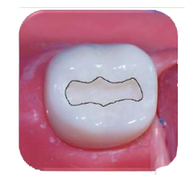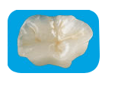

Сл.1 Препарација за оклузален инлеј Сл.2 Оклузален инлеј

- МО, ОD инлеј Мезио-оклузалениот или дисто-оклузалниот инлеј е локализиран во фисурите и во една од апроксималните страни (мезијална или дистална) на премоларите и моларите (Слика бр. 3 и 4).

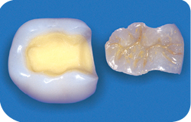
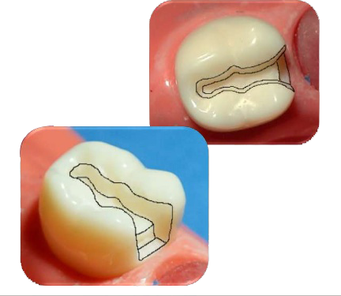

Сл.3. Препариран кавитет за МО инлеј Сл.4. МО инлеј

- МОD инлеј. Правилата за изработка се исти како за втора класа, но сега се присутни два апроксимални, работни кавитети, две стеснувања, или истмуси лоцирани измеѓу туберите и оклузалниот ретенционен кавитет. Треба да има рамни ѕидови и дно, две гингивални и две оклузални стапалки секоја за своја функција. Отстапка од ваквиот начин на препарација е кај максиларниот прв молар каде е јако изразена crista transversa. Исто така, кај депулпираните заби кадешто недостасува поголем дел од забните ткива, во функција на ретенција и стабилизација на преостанатите ѕидови, во MOD препарацијата се вклучува целата оклузална површина. Потоа се закосуваат и состружуваат оклузално преостанатите површини. Важно е да се нагласи дека кај премоларите не е поволна изработка на МОД инлеи бидејќи би останало премалку забна супстанција. Затоа, во случај на потреба од MOD инлеј на премолар, задолжително се вклучува и оралниот тубер и на тој начин се добива онлеј кој е поповолен за издржливоста на забите (Слика бр. 5 и 6).

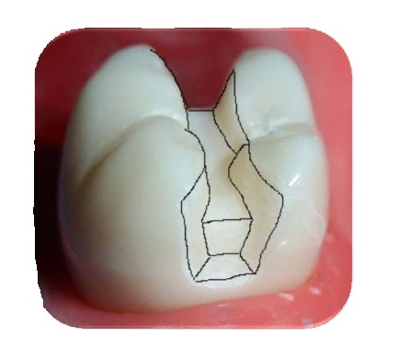
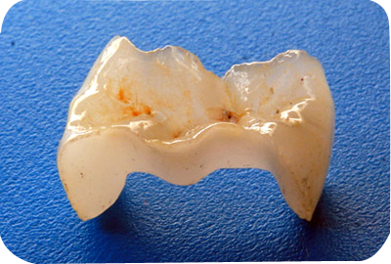

Сл.5. Препариран кавитет за МОD инлеј Сл.6. МОD инлеј

    - Онлеи

Онлеите потекнуваат од инлите, а се разликуваат од нив по тоа што надоместуваат еден или два тубера од забот. Препарацијата за онлеи е по истите принципи како кај инлеите. Борерот за препарација треба да биде под агол од 6-10 степени, што одговара на дивергенцијата на идните ѕидови од кавитетот. Со него се препарира кавитетот, чие дно мора да биде рамно, ѕидовите да бидат дивергентни за 6-10 степени, а преминот на ѕидовите со дното мора да биде заоблен. Длабочината на кавитетот треба да биде 1,5 mm во најплиткиот дел, но се препорачува да се зголеми оваа длабочина на 2 mm кога е можно, додека минимална длабочина од дното на кавитетот до врвот на туберот треба да е 2, 5 mm. Цервикалната стапалка треба да е на растојание од соседниот заб. Треба да се внимава контактот со антагонистите да не биде на границата помеѓу реставрацијата и забот (Слика бр.7 и 8).

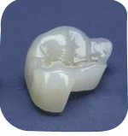
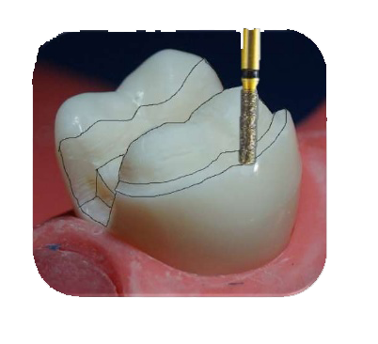
Сл. 7. Препариран кавитет за онлеј Сл.8. Онлеј

    - Оверлеи

Оверлејот истотака се развива од инлејот, но се разликува од него по тоа што надополнува три и повеќе тубери, односно ги препокрива сите тубери. Тие претставуваат нова минимално инвазивна реставрација на оклузалната површина на премоларите и моларите. При препарација на туберите за оверлеи, важно е препарираните тубери да не се остри и да се намалат за 1,5mm за балансните тубери и 2mm за активните тубери. Надворешниот дел од препарираниот тубер завршува со правоаголена стапалка од 1,0 – 1,5 mm^{[45]} . На пациентот секогаш треба да му се овозможи привремен надоместок од естетски и функционални причини, освен ако изработката се завршув во една посета ^{[46]} (Слика бр. 9, 10 и 11).
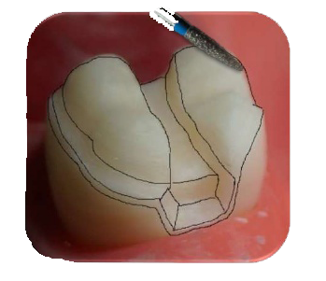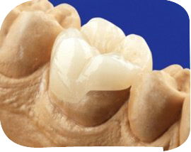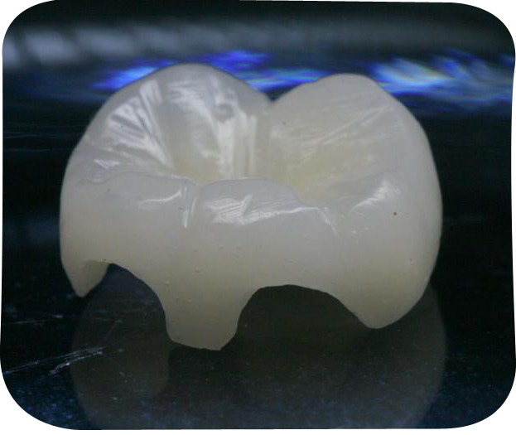
Сл.9 Препариран кавитет за оверлеј
Сл.10 Оверлеј на модел
Сл.11 Готов оверлеј

    - Вeстибуларни фасети

Вестибуларните фасети (ламинати) се високоестетски протетички реставрации за мали дефекти во забниот низ кои најчесто се изработуваат на антериорните заби. Тие се тенки лушпи, наменски изработени и дизајнирани за да ја покријат антериорната површина на забите и да го подобрат изгледот на истите. Индикации за изработка на вестибуларните фасети се:

• Заби кои се со променета боја поради траума или третман на коренскиот канал, пребоеност од тетрациклин или други лекови, прекумерна флуороза или присуство на големи пломби;
• Забите коишто се абрадирани;
• Заби коишто се оштетени или фрактурирани;
• Заби кои се со неправилна форма и големина, нерамни или неправилно обликувани;
• Заби со дијастеми меѓу нив.

Препарацијата за вестибуларни фасети е лоцирана во ниво на емајлот на забот. Не се препорачува подлабоко препарирање бидејќи ќе резултира со потешка атхезија при цементирањето.Од лабијалната површина на забот се препарира во длабочина од 0.5 до 0.8mm, што е износ кој е речиси еднаков на дебелината на фасетата која треба да се постави на антериорната површина на забот. Препарацијата од апроксимално завршува 0,2 mm пред контактната зона, за да се зачуваат природните контактни точки. Границата на препарација над контактната зона се проширува во лингвална насока за да не биде лоцирана во видливата зона. Инцизалната редукција е од 1-1.5mm. Разликуваме неколку видови на препарација кај вестибуларните фасети во зависност од опфатеноста на инцизалниот раб:

- препарација која не го опфаќа инцизалниот раб на забот и е во форма на прозорец (windowpreparation),
- препарација која завршува во ниво на инцизалниот раб, без негово скратување и е во форма на перо (feather preparation),
- препарација која го опфаќа инцизалниот раб на забот и завршува на оралната страна и претставува препарација со инцизално закосување (bevel preparation) и
- препарација на забот која е слична на препарацијата за дентални коронки само што не е опфатена целосно оралната површина на забот и е позната како препарација со инцизален преклоп, палатиналeн жлеб - incisal overlap – palatal chamferpreparation.

Препарацијата за вестибуларна фасета лоцирана цервикално и е заоблена или слабо заоблена, а е лоцирана парагингивално или супрагингивално. Следно е земањето отпечаток од припремените заби и достава во заботехничката лабораторија (Слика бр. 21, 22, 23 и 24).

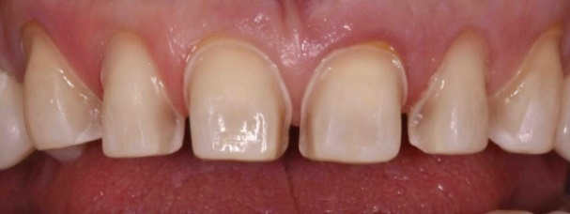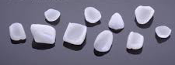
Сл.21 Препарирани заби за вестибуларни фасети
Сл.22 Изработени вестибуларни фасети

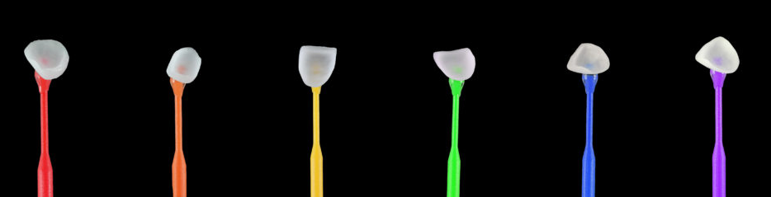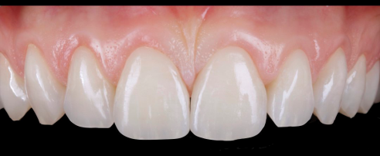

Сл.23 Вестибуларни фасети подготвени за цементирање

Сл.24 Цементирани вестибуларни фасети

4.2. Лабораториски и клинички фази за изработка на протетички реставрации кај мали дефекти во забниот низ со CAD/CAM технологија

Протетичките реставрации за мали дефекти во забниот низ може да се изработуваат со CAD/CAM технологијата во неколку клинички и лабораториски фази:
- препарација,
- отпечатување (скенирање),
- дизајнирање,
- одбирање на соодветен материјал (керамичко блокче),
- режење,
- синтерување,
- проба и
- цементирање во устата на пациентите.

На шематскиот приказ на клинички и лабораториски фази на изработка на протетички реставрации кај мали дефекти во забниот низ со CAD/CAM технологија, со зелена боја се означени дејностите (постапките) кои се одвиваат во стоматолошката ординација, додека со плава боја се означени фазите кои се одвиваат во заботехничка лабораторија(Шема бр. 1).

Шема бр.1 Шематски приказ на клинички и лабораториски фази на изработка на CAD/CAM протетички реставрации кај мали дефекти во забниот низ

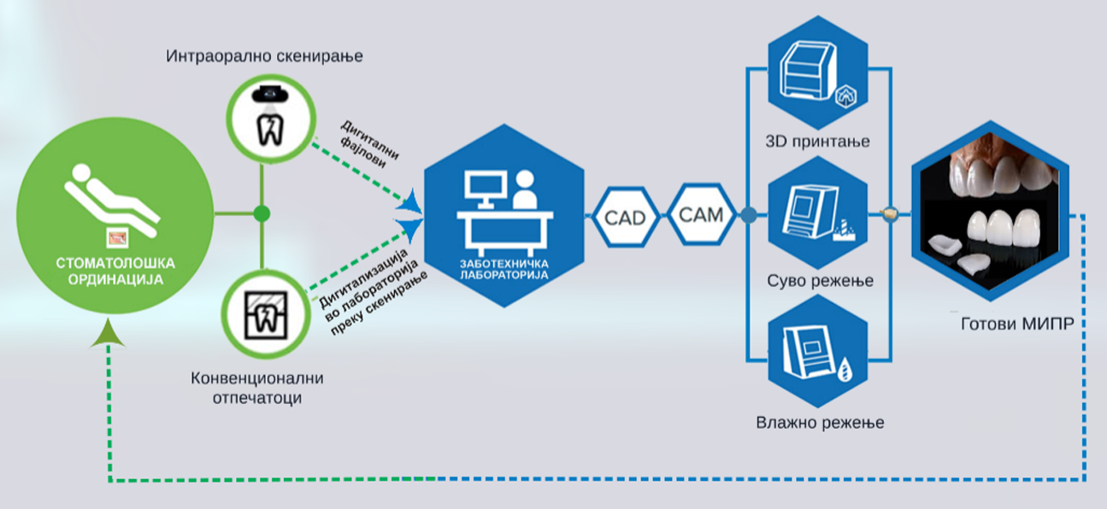

Во стоматолошката ординација се прима пациентот и по завршеното препарирање се пристапува кон земање на отпечаток којшто може да биде земен со:

- интраоралното скенирање - тоа е клиничка постапка на земање отпечаток, која се врши со интраорална камера, со чија помош се скенираат забите од работната страна и антагонистите од оклузално, потоа од вестибуларно и орално.

Се добиваат дигитални податоци (стереолитографски датотеки) кои се испраќаат во заботехничка лабораторија преку DIGITAL WORKFLOW. За да се изврши дизајнирањето стереолитографските датотеки се поставуваат во CAD софтверот. Претставен е онлеј на долен десен прв молар, кадешто се проверува оклузија и артикулација. Фајлот се испраќа во САМ софтверот (Слика бр. 25).

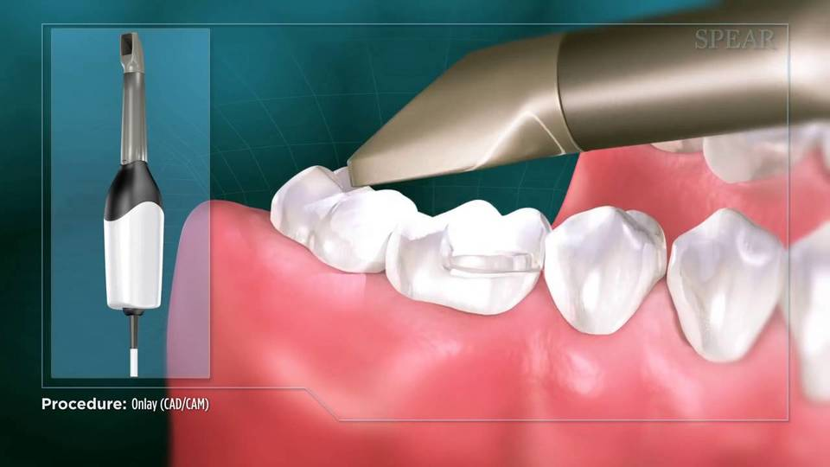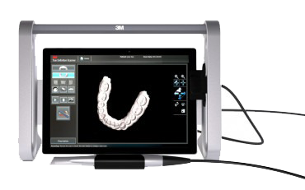
Сл. 25 Интраорално скенирањесо интраорална камера

- Ако се земе конвенционален отпечаток, тој се испраќа во заботехничка лабораторија каде што се скенира отпечатокот или гипсениот модел. Потоа се фиксира во артикулатор ( KAVO, MARK330, BIOART A7+, ARTEX). Овие артикулатори треба да ја подржуваат програмата на виртуелен артикулатор. Потоа се скенираат одделно горниот, долниот модел и работните трупчина. На овој начин се добива дигитално одредени индивидуални вредности, односно виртуелни модели фиксирани во виртуелен артикулатор со индивидуални вредности. Добиените стереолитографски датотеки со скенирањето се испраќаат во CAD софтверот за да се дизајнираат (Слика бр.26).

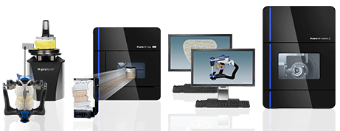
Сл.26 Дигитализација во лабораторија по пат на скенирање

CAD софтверот претставува програмски дел (фаза) за компјутерски дизајн на надоместоците со кој се планираат и дизајнираат протетички реставрации кај мали дефекти во забниот низ.

✤ На виртуелниот модел, на препарираниот дел од заботот (кавитетот) се избираат 4 точки и се исцртуваат маргиналните линии на реставрацијата.

✤ Потоа се маркираат мезијалната и дисталната површина и се поставува забот по големина и локација, во склад со антагонистите.

✤ Со разни алатки во програмата се поставуваат контурите на забот (се дообликуваат туберите, гребени, косините, рабовите, фисурите).

✤ Се поставуваат оклузалните точки со кои правилно се насочуваат мастикаторните сили и се проверуваат со антагонистите во оклузија и артикулација.

✤ Откако ќе се провери финалниот дизајн се завршува програмирањето (дизајнирањето) на реставрацијата во CAD и се испраќа во САМ софтверот(Слика бр 27 и 28).

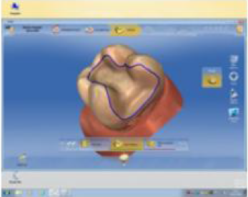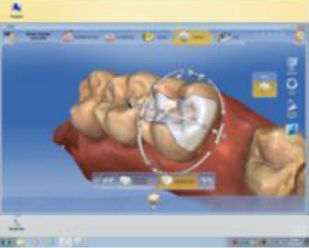
Сл.27 Демаркација на препариран кавитет

Сл.28 Надоместокот на виртуелен модел

САМ софтверот ги чита програмираните фајлови од надоместоците кои можат да бидат изведени со 3D принтање, суво режење и влажно режење на монохроматски или полихроматски блокови на различни производители (Слика бр. 29).

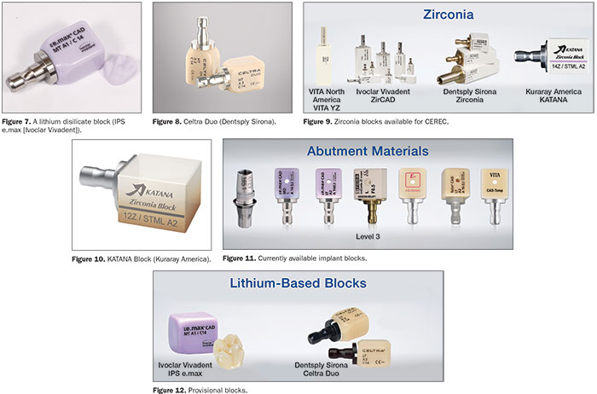

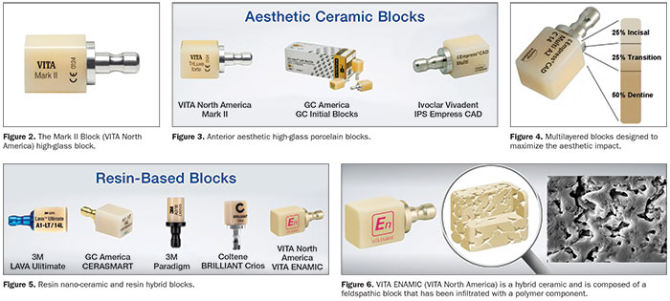

Сл.29 Приказ на разни видови блокови со различни перфоманси од повеќе производители

Откако компјутерски ќе го измоделираме објектот, следи фазата на режење. По режењето следи фазата на боење. Најголемата предност на овој метод е секако заштедата на време, бидејќи ни дава можност да го подготвиме кавитетот, да ја обликуваме и да ја цементираме реставрацијата за само една посета без потреба од отпечатоци, привремени реставрации и лабораторија. Покрај тоа, CAD-CAM техниката ни дава добра естетика и издржливост на работата.

Фелдспатската керамика на база на силициум диоксид како Vita Mark II и Vita Esthetic линија (Vita) се материјали достапни како инготи за CEREC. Овие се сметаат за стандардни материјали за керамички инлеи и онлеи. Керамиката со висока цврстина треба да се земе предвид секогаш кога е потребна зголемена отпорност на фрактура. Керамичките материјали со висока цврстина за CEREC вклучуваат Vita In-Ceram Spinel, Алумина и цирконија блокови (Vita). Vitablocs Alumina се составени од стакло инфилтрирана алуминиум-оксид керамика, која може да се користи како основни материјал. In-Ceram Spinell вклучува јадро од спинел (оксид од магнезиум и алуминиум), кое е малку послабо, но попроѕирно од јадрото на алумина. Се препорачува за естетски, соло предни реставрации. Најновиот материјал цирконија е делумно стабилизиран керамички материјал од циркониум оксид со висока цврстина на виткање, цврстина на фрактура и отпорност на оптоварување. Трета генерација e ProCAD (Ivoclar Vivadent) кој понудува керамички материјали од IPS Empress ( Ivoclar Vivadent). Достапни се и индиректни материјали од композитни смола (3M Paradigm MZ100 Block за CEREC, 3M ESPE).

Со употреба на полихроматските блокови се добива подобра естетика со транспарентност, без намалување на цврстината и без потреба од дополнително карактеризирање во техника.

Како претставник на полихроматски блокови може да се земе VITABLOCS® TriLuxe for CEREC® кој е произведен од VITABLOCS Mark II, а во својот состав содржи фино-структурна фелдспатна керамика која демонстрира карактеристики на абрадирањње што одговараат на оние на природната забна супстанција. Потпирајќи се на специјалната процедура на производство стана возможно во прилог на иклучителниот ефект на пренос на светлина и флуросцентноста на керамиката, - да се интегрираат 3 различни степени на сатурација на бои (chroma), а со тоа и 3 различни степени натранспарентност во еден блок. Така се симулираат ефектите на боја кои се карактеристични за природните заби. Како поединечни слоеви, средниот слој (body) поседува нормален степен на проѕирност. Горниот слој (enamel) е најмалку интезивен и во исто време повеќе транслуцентен. Долниот слој (neck) е најмногу пигментиран и најмалку транслуцентен.

Готовите CAD/CAM протетички реставрации за мали дефекти во забниот низ се испраќаат во стоматолошката ординација каде се цементираат.

4.3. CAD/CAM систем за заботехнички лаборатории

CAD/CAM системот за заботехнички лаборатории се состои од три компоненти:

- апарат кој ги скенира отпечатоците или моделите фиксирани во посебни артикулатори ( KAVO, MARK330, BIOART A7+, ARTEX),

- CAD софтвери со кој се планираат и дизајнираат протетички реставрации кај мали дефекти во забниот низ и

- CAM софтвери и CNC апарат за режење /milling со нумерички управувана фреза која од основен облик на блок изработува протетички реставрации кај мали дефекти (Слика бр. 30).

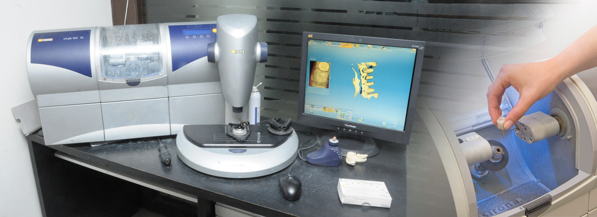

Сл.30 CAD/CAM системот за заботехнички лаборатории

  - Широк спектар на предности и придобивки на протетички реставрации кај мали дефекти во забниот низ

    - Предности

Овие изработки претставуваат сплет на предностите од класичните надоместоци – пломбите и коронките:

- Заштеда на забна супстанција - Минималното отстранување на цврста забна супстанција со што се зачувува виталитетот на забот и се добива поголема потпорна цврстина (Слика бр.31).

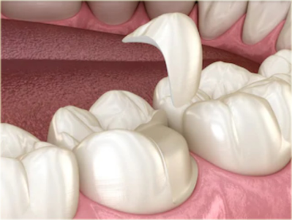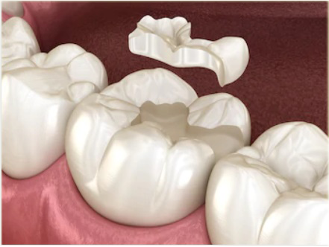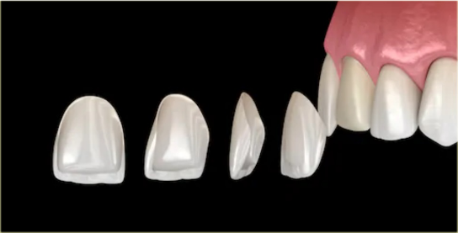
Сл.31 Минимално отстранување на цврста забна супстанција

- Заштита на потпорниот апарат

  - По завршената изработка во устата на пациентот се воспоставува правилно насочување на мастикаторните сили по надолжната оска на забот и избегнување на трауматската оклузија која може да се смета за примарен етиолошки фактор на пародонталната деструкција и трауматска оклузија(Слика бр.32).

Прекумерните оклузални сили исто така може да ја нарушат и функцијата на мастикаторната мускулатура и да предизвикаат болни спазми, да го повредат темпоромандибуларниот зглоб или да предизвикаат прекумерна абразија на забот, фрактури на делови од забот или реставрацијата.

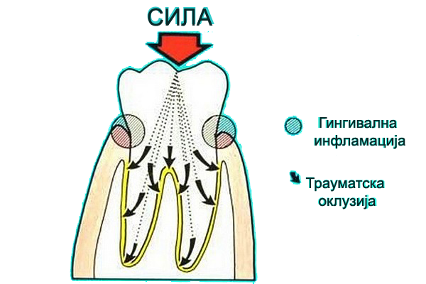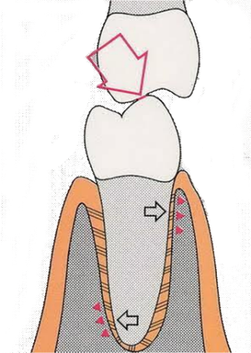
Сл.32 Насока на мастикаторни сили и оклузална траума

  - Супрагингивалната локализација на препарацијата ја исклучува гингивалната инфламација. Неколку клинички студии покажале дека колку што е работ на коронката поблиску до дентогингивалното присоединување, односно работ е поставен подлабоко во гингивалниот сулкус, поголема е можноста за воспалителен одговор, кој се евидентира со зголемен гингивален плак, зголемен индекс на крварење и со тек на време можност за отцементирување(Слика бр. 33) .

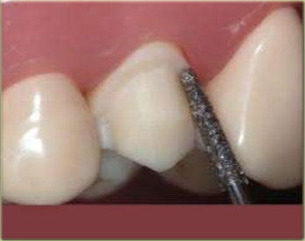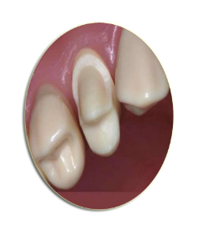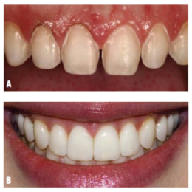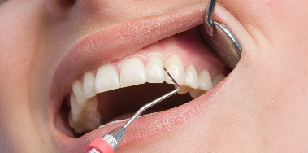
Сл.33 Супрагингивална локација на препарација

- Заштита на темпоромандибуларниот зглоб – ТМЗ

  - Со правилно поставена оклузија и артикулација и правилен пренос на мастикаторните сили се заштитува ТМЗ. Доколку не се постави прецизна оклузија и артикулација и не се насочат правилно мастикаторните сили се појавуваат низа на негативни ефекти и оштетување на ТМЗ и околните ткива, како супраоклузија(Слика бр. 34 и 35).

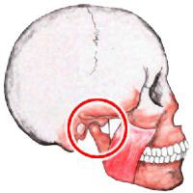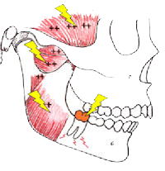

Сл.34 Правилна оклузуја и артикулација
Сл.35 Супраоклузија

  - Протетички реставрации кај мали дефекти во забниот низ имаат понизок степен на абразија во однос на конвенционалните надоместоци кои се поблиску до природната абразија на забите и на тој начин се зачувува вертикалната висина (Слика бр. 36).

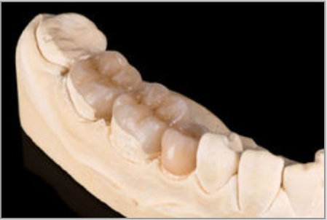
Сл. 36. Степен на абразија на протетички реставрации кај мали дефекти

- Елиминирање на оклузална патогенеза – Со правилно насочување на мастикаторните сили и поставување на правилен оклузален контакт се добива избегнување на:

  - Оклузалната патогенеза на некариозна цервикална лезија, која е резултат на неправилно насочување на мастикаторните сили. Тогаш се појавуваат лезии поради абфракција.

Оклузија и некариознни цервикални лезии. Од сите можни етиологии на цервикалните некариозни лезии, стресот од оклузалните сили во последните години предизвикува најголемо влијание. Дентинот и емајлот имаат различна отпорност кон развлекување на дентиските призми. Стресот при оклузалното оптоварување се случува во цервикалнниот предел. Според теорија на абфракција, исто така позната како оклузален стрес или теорија на стрес- корозија, се смета дека при притисок на забот во цервикалниот дел се случуваат микрофрактури на кристалната структура на емајлот и на дентинот(Слика бр. 37).

Теоријата на абфракција прикажува дека при притисок на забот доаѓа до губење на емајловите призми, со што се создава цервикална лезија во облик на клин на забот лоцирана во ниво на линијата на непцето. Теоретски, овие лезии ќе продолжат да се зголемуваат доколку притисокот на забот продолжува (Слика бр. 38).

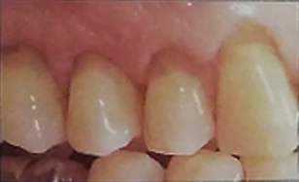

Сл.37. Повеќе лезии на соседни заби што одговараат на описот
на лезии поради абфракција

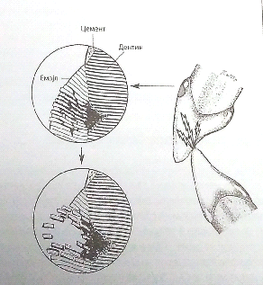

Сл. 38. Теорија на абфракција

  - Фрактури на делови од забот или реставрацијата кои се честа појава кај конвенционалните надоместоци, а се резултат на неосигурана оклузија и неправилно насочување на мастикаторните сили по надолжната оска на забот (Слика бр. 39).

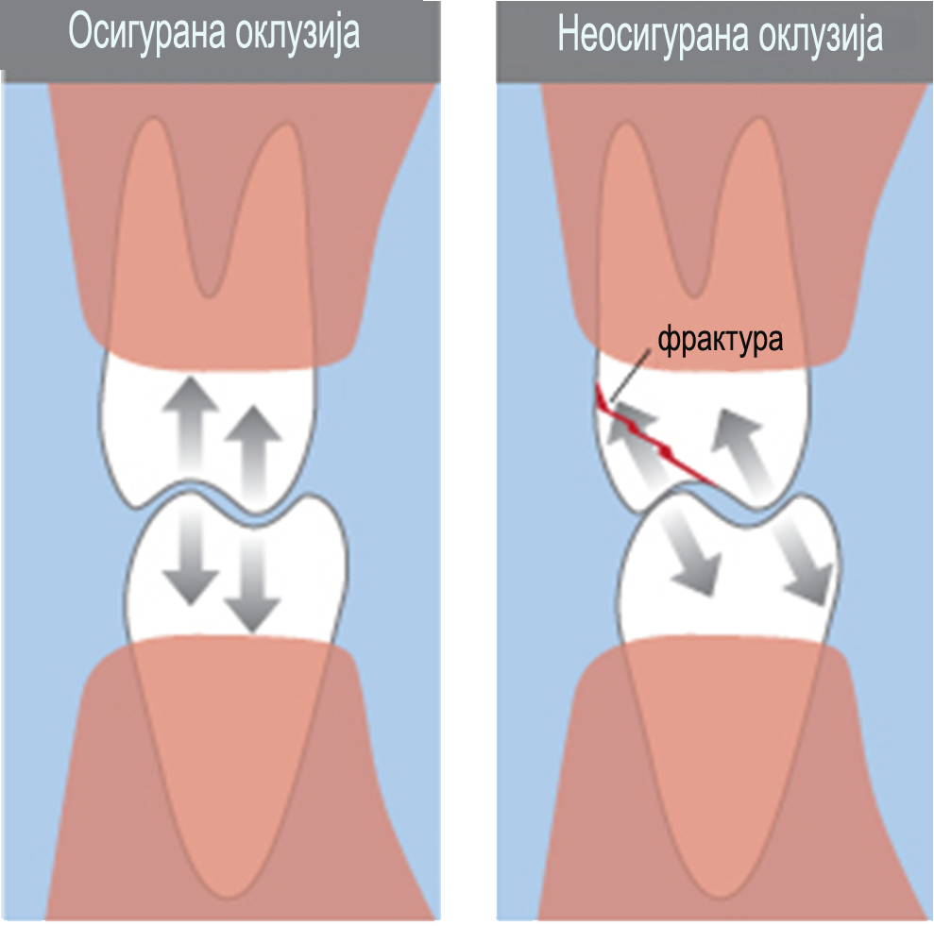
Сл.39 Осигурана оклузија и фрактура при неосигурана оклузија

4.4.2. Придобивки

Покрај предностите, протетички реставрации кај мали дефекти во забниот низ, истовремено нудат и некои важни придобивки:

- Подолг рок на употреба од страна на пациентот во однос на конвенционалните надоместоци,
- Се изработуваат надоместоци со голема прецизност,
- Пациентот може да ги добие истиот ден или евентуално со уште една посета за покомплексните надоместоци,
- Супериорна естетика (Слика бр40 и 41).

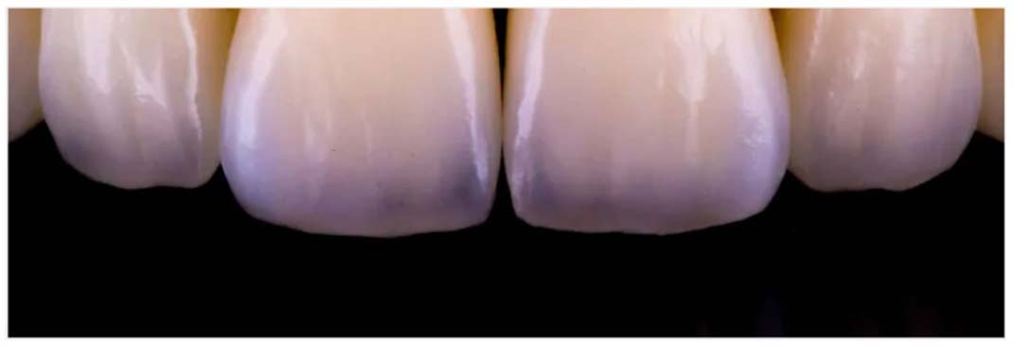
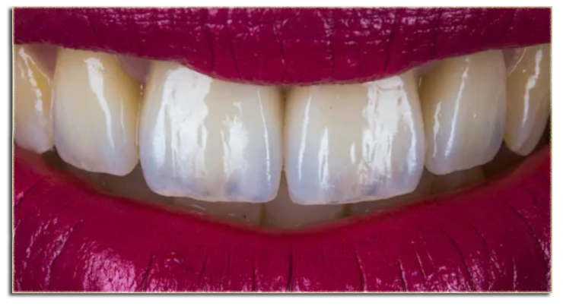
Сл. 40 и 41. Супериорна естетика

  - Индикации и контраиндикации на протетички реставрации кај мали дефекти во забниот низ

Ако се земе предвид дека се работи за реставрации кои во иднина ќе земаат сѐ поголема примена, а е многу важно да се познаваат индикациите и контраиндикациите, како и компликациите кои можат да се случат при изработката.

4.5.1. Индикации

Разликуваме три вида на индикации, а тие се: естетски, превентивни (заштитни) и функционални.

Индикација за естетски индиректни надоместоци е желбата на пациентот за добивање на естетски надоместоци. На латералните заби кога ширината на примарниот оклузален кавитет ја надминува ширината на половина од оклузалната површина, па со тоа букалната и лингвалната граница мора да бидат зачувани без видливи пукнатини, а од тука произлегува естетскаа.

Предност пред директните реставрации е секако подолгата трајност, нивните подобри механички својства. Кај онлеите и оверлеите има можаност за заштита на туберите од пукање и одкршување, од кадешто произлегува превентивната индикација.

Освен овие индикации инлеите се користат и како врски на денталните мостови, со што ја оправдуваат функционалната индикација.

4.5.2. Контраиндикации

Недоволната количина на преостаната здрава забна супстанција е главна контраиндикација бидејќи може да дојде до фрактура на коронката.

Како контраиндикација може да се смета и слабо одржавање на орална хигиена од страна на пациентот.

Други контраиндикации кои се среќаваат кај протетички реставрации кај мали дефекти во забниот низ, се избегнуваат при изработката со CAD/CAM технологијата, поради прецизноста и високиот квалитет на работа со оваа технологија.

РЕЗУЛТАТИ

Во денешно време резултатите од овој стручен труд нѐ доведоа во задоволителна состојба да ја задоволиме сѐ поголемата желба на пациентите за естетски реставрации кои нема да се разликуваат од нивните природни заби.

Добивме позитивни резултати во стручниот труд. Тие произлегуваат по направената анализа на литературниот преглед и нашето секојдневно искуство од клиничката и лабораториска практика, при што следи насоката за избор на најправилен вид протетичка реставрација кај мали дефекти.

Квалитетот на материјалите за изработка на индиректни инлеи и онлеи е од битно значење, а зависи од физичките својства на реставративниот материјал, па затоа задолжително треба да се следат препораките на производителот. Други фактори кои нѐ насочуваат кон квалитетна изработка се дизајнот на препарација, начинот на цементирање, како и потребата за силна врска на композитниот адхезив со реставративниот материјал.

Традиционалната изработката на индиректните реставрации ги вклучува следните клинички чекори: подготовка на забите, земање отпечаток, проба и дефинитивно цементирање.

Поаѓајќи од истото, резултатите од овој стручен труд нѐ насочија во правец на користење на CAD/CAM технологијата, бидејќи со неа бројот на чекори се намалува. Постојат и системи кои нудат изработка на мали реставрации со CEREC chairside system-от. Додека претходните генерации на овој систем се користеа исклучиво за инлеи и онлеи, системите CEREC 3D и CEREC inLab (Sirona Dental Systems) нудат широк спектар на опции за реставрација, како и употреба на материјалите. Со CEREC chairside system-от, оптичкиот отпечаток од подготвениот кавитет се скенира, а компјутерот ги пренесува информациите до единицата за глодање на компонентата, каде што се реже реставрацијата. Режењето на инготите трае само неколку минути и му овозможува на терапевтот да испорача индиректни реставрации во еден преглед.

Добиените резултатите нѐ доведоа до сознание дека компјутерски потпомогнатата технологија во функција на изработка на протетички реставрации за мали дефекти во забниот низ е метода со која се надминуваат сите недостатоци на конвенционалните методи, но ги задоволуваат основните протетички принципи –естетика, функција, превенција и фонација.

Резултатите од овој стручен труд нудат широк спектар на предности како што се: подолг рок на употреба во споредба со конвенционалните реставрации, прецизност, супериорна естетика, малку посети од страна на пациентот, како и заштеда на забна супстанција со минимално отстранување на цврста забна супстанца, со што се зачувува виталитетот на забот и се добива поголема потпорна цврстина. Истовремено не треба да се запостави и заштитата на потпорниот апарат на забите.

ДИСКУСИЈА

Денталната технологија базирана на техниката за леење, со претходно завршена фаза на моделирање со восок, е револуционерно заменета со новите технологии на изработка на протетички рестврации кај мали дефекти со акцент на изработките со CAD/CAM технологијата.

Како сите стоматолошки материјали, така и керамиката треба да исполнува одредени протетички барања. Материјалите треба да бидат биокомпактибилни со оралните ткива, нетоксични, долготрајни и да можат да се спротивстават на различните неповоолни сили во оралната празнина.

Во последните години, употребата на керамиката е поедноставена. Достапни се нови керамички формулации за да се решат претходните недостатоци. Ова доведе до намалување на времето за лабораториската работа. Заедно со новите средства за цементирање ја назначуваат оваа метода како атрактивна алтернатива за терапевтите, забните техничари и пациентите.

Според Höland употребата на керамиката како биоматеријал за протетичките реставрации за мали дефекти во забниот низ е поволна опција за изработка на инлеи, онлеи, вестибуларни фасети, коронки и мостови.

Титаниумските реставрации обликувани во CAD/CAM системот се одликуваат со последователно наслојување со керамички материјал, коешто во практиката се покажа како успешна метода за работење.

Континуираното истражување укажува на подобрување на сие својства на керамиката коешто ја прави употреблива во секојдневната стоматолошка практика.

Традиционалната изработка на инлеи, онлеи, оверлеи и вестибуларни фасети користи повеќекратен процес кој вклучува индиректна техника и последователно лабораториско завршување на реставрацијата.

Алтернативен начин за користење на CAD/CAM системите е да се пренесе дигиталниот отпечаток што е земен со chairside system-от во лабораторијата преку интернет. Потоа, лабораторијата го користи виртуелниот модел за дизајнирање и глодање на реставрацијата. Друг начин да се произведе CAD/CAM реставрација е да се земе оптички отпечаток на традиционалниот гипсен модел излеан од класичен отпечаток и да се користи последователниот виртуелен модел за дизајнирање и режење на реставрацијата. Поголемиот дел од долгорочните клинички испитувања на CAD/CAM реставрации ги вклучуваат инлеите и онлеите, додека коронките се вклучени во помал број. Во комбинација со техниките со адхезивно бондирање, CAD/CAM системите создаваат биокомпатибилни, естетски реставрации кои можат да се направат во една сесија на третман, елиминирајќи ја потребата од последователни посети.

Користењето CAD/CAM може да му обезбеди на пациентот удобна, естетска добро прилагодена, издржлива реставрација.

Зголемената побарувачка за неметални естетски реставрации ги поттикна денталните истражувачи да усовршат многу материјали како што се стакло јономер цемент, хибриден јономер цемент, композитни смоли и керамика. Меѓу нив, композитот и керамиката се користат за реставрација на постериорни заби. Композитните смоли што се користат како директни или индиректни мали протетички реставрации покажуваат сличен модул на виткање и цврстина. Сепак, основната причина за неуспехот на реставрацијата со композитна смола е фрактура на забот или реставрацијата, абразијата, губење на врската помеѓу забите и реставрација или губење на маргиналната адаптација.^{[47]}

Dalpino et al. ја испитувале отпорноста на фрактура на забите реставрирани со директна и индиректна композитна смола (резин) и индиректни керамички реставрации. Тие добиле сознание дека бондираната индиректна керамичка реставрација поднесува поголемо оптоварување за фрактура од директните и индиректните реставрации со обична композитна смола. ^{[48]}

Yamanel et al. правеле евалуација на ефектот на реставративните материјали и дизајнот на кавитет врз распределбата на стресот на забните структури и ресторативните материјали со помош на тридимензионална (3-D) анализа на конечни елементи. Во нивната студија биле користени два различни композити со нанополнења и два целосно различни керамички материјали. ^{[49]}

Моделиран е моларен заб со структури на емајл и дентин. Создадени се 3- D дизајни на кавитет на инлеј и онлеј; резултатите од оваа студија покажаа дека кај материјалите со ниски модули на еластичност, поголем стрес бил пренесен на забните структури. Затоа, во споредба со нанополнетите композити, сите тестирани керамички инлеи и онлејски материјали пренесуваат помал стрес на забните структури.^{[49]}

Протетичките реставрации за мали дефекти во забниот низ имаат добри резултати во однос на долгорочност, совпаѓање на боите и стабилност на анатомската контура. Пациентите ретко страдаат од постоперативна чувствителност по поставувањето на керамичките инлеи, онлеи и оверлеи. ^{[50]}

Забите со возраста стануваат покршливи и затоа се поподложни на пукање и фрактура, особено ако забот е ослабен од реставративни процедури. ^{[51]}

Ефектот на мастикатрен притисок на забите, со реставрации или без е променлив. Имајќи предвид дека при препарација за кавитет се ослабува преостанатата структура на забот, директните и индиректните интракоронарни мали протетички реставрации можат делумно да ја вратат отпорноста на забите. Затоа, протетичките реставрации за мали дефекти во забниот низ се корисни за зајакнување на забот ослабен со подготовка на кавитетот. Имајќи го предвид ефектот на дизајн на кавитет, дизајнот на онлеј е поефективен во заштитата на забните структури отколку дизајнот на инлеј. ^{[49 ,52]}

Подготовката на кавитет првенствено се заснова на зачувување на забната структура и физичките својства на реставративниот материјал во согласност со принципот на адаптација, отпорност и задржување, оклузија и естетика. ^{[53]}

Студиите од Morimoto et al., Dejak et al., Santos et al. и Jensen et al. донесоа заклучок дека отпорноста на фрактура на забите на коишто се изработени протетички керамики реставрации за мали дефекти во забниот низ, се блиску до природните заби ^{[47, 52, 54, 55]}

Dejak et al., исто така заклучиле дека композитниот адхезив и керамичкиот инлеј ја зајакнуваат структурата на латералните заби. ^{[47]}

Santos et al. во неговото истражување дошле до сознание дека препарацијата на кавитетот значително ја ослабува преостанатата структура на забите, а директните и индиректните интракоронарни мали протетички реставрации можат делумно да ја вратат отпорноста на фрактура на забите ослабени со големиот кавитет.^{[52]}

7. ЗАКЛУЧОК

Во денешно време се сѐ поголеми естетските побарувања на пациентите.

Освен естетските барања, пациентите своите барања ги насочуваат кон изработка на протетички реставрации при кои терапевтот може да го изработи кавитетот без анесезија,без присутна болка,а да се зачува виталитетот на забот од друга страна.

Следна голема предност за пациентите е малиот број на посети.

Од практиката дојдовме до сознание и заклучивме дека инлеите, онлеите, оверлеите, вестибуларните фасети со CAD/CAM технологијата претставуваат квалитетно, естетско и прифатливо решение коешто може да се изработи во лабораторијата,а се цементира во ординација само во една посета на пациентот.

Компјутерски потпомогнатата технологија во функција на изработка на протетички реставрации кај мали дефекти во забниот низ, заклучивме дека е метода која ги надминува сите недостатоци на конвенционалните методи, како од естетски, така и од функционален и биолошки аспект.

Од литературните податоци, а и од нашата практика осознавме дека латералните реставрации се подложени на поголем мастикаторен притисок, кое води во насока на правилен избор на видот на реставрацијата и изборниот матерјал.

Отпорноста на фрактура на забите реставрирани со CAD/CAM протетички реставрации за мали дефекти во забниот низ е идентична како кај природните заби.Направена е споредба меѓу отпорноста на фрактура на заб реставриран со хибриден композит и заб реставриран со керамички инлеј.Заклучокот е дека изработениот керамички инлеј е со поголема отпорност на фрактура и оттука повторно ја заклучуваме методата со CAD/CAM технологијата.

Од добиените резултати заклучок е дека клучот за долгорочна стабилност на керамичките реставрации е способноста за ефективно искористување на својствата на реставративните материјали и правилниот план на нивна индикација и изработка.

Од многуте испитувања и сознанија истотака заклучивме дека останува само прашањето за важноста на високата естетика кај пациентот, но секогаш водејќи сметка за финансиски можности.

8. КОРИСТЕНА ЛИТЕРАТУРА

^{[1]} Collares K, Correa MB, Laske M, Kramer E, ReissB, Moraes RR, et al. A practice-based research network on the survival of ceramic inlay/onlay restorations. Dent Mater 2016; 32: 687-94.

^{[2]} Капушевска Б. Технологија на фиксни протези (мостови). Стоматолошки факултет, Магнаскен, 2019; 168-70.

^{[3]} Sannino G, Germano F, Arcuri L, Bigelli E, Arcuri C, Barlattani A. CEREC CAD/CAM Chairside System. Oral Implantol 2014; 7(3): 57-70.

^{[4]} Zimmermann M, Mehl A, Reich S. New CAD/CAM materials and blocks for chairside procedures. Int J Comput Dent 2013; 16(2): 173-78.

^{[5]} Marocho S, Melo R, Macedo L, Valandro L, Bottino M. Strength of a feldspar ceramic according to the thickness and polymerization mode of the resin cement coating. Dent Mater J 2011; 30(3): 323-29

^{[6]} Batalha-Silva S, de Andrada MA, Maia HP, Magne P. Fatigue resistance and crack propensity of large MOD composite resin restorations: Direct versus CAD/CAM inlays. Dent Mater 2013; 29(3): 324-31.

^{[7]} Oen KT, Veitz-Keenan A, Spivakovsky S, Wong YJ, Bakarman E, Yip J. CAD/CAM versus traditional indirect methods in the fabrication of inlays, onlays, and crowns (Review). Cochrane Database Syst Rev 2014; 4: 1-8.

^{[8]} Morimoto S, Vieira GF, Agra CM, Sesma N, Gil C. Fracture strength of teeth restored with ceramic inlays and overlays. Braz Dent J 2009; 20(2): 14348.

^{[9]} Faria AC, Rodrigues RC, de Almeida Antunes RP, de Mattos Mda G, Ribeiro RF. Endodontically treated teeth: Characteristics and considerations to restore them. J Prosthodont Res 2011; 55(2):69-74.

^{[10]} Esquivel-Upshaw JF, Anusavice KJ. Ceramic design concepts based on stress distribution аnalysis. Compend Contin Educ Dent 2000;21(8): 649-52.

^{[11]} Frankenberger R, Hehn J, Hajto J, Krämer N, Naumann M, Koch A, et al. Effect of proximal box elevation with resin composite on marginal quality of ceramic inlays in vitro. Clin Oral Investig 2013; 17(1): 177-83.

^{[12]} Sequeira-Byron P, Fedorowicz Z, Carter B, Nasser M, Alrowaili EF. Single crowns versus conventional fillings for the restoration of rootfilled teeth (Review). Cochrane Database Syst Rev 2015; 25(9): 1-31.

^{[13]} Aquilino SA, Caplan DJ. Relationship between crown placement and the survival of endodontically treated teeth. J Prosthet Dent 2002; 87: 256-63.

^{[14]} Garlapati R, Venigalla BS, Kamishetty S, Thumu J. Ceramic onlay for endodontically treated mandibular molar. JOFS 2014; 6(1): 69-72.

^{[15]} Magne P, Besler UC. Porcelain versus composite inlays/onlays: effects of mechanical loads on stress distribution, adhesion, and crown flexure. Int J Periodontics Restorative Dent 2003; 23: 54355.

^{[16]} Chabouis HF, Faugeron VS, Attal JP. Clinical efficacy of composite versus ceramic inlays and onlays: A systematic review. Dent Mater 2013; 29:1209-18.

^{[17]} Hopp CD, Land MF. Consideration for ceramic inlays in posterior teeth: a review. Clin Cosmet Investig Dent 2013; 5: 21-32.

^{[18]} Chang C-Y, Kua J-S, Lin Y-S, Chang Y-H. Fracture resistance and failure modes of CEREC endocrowns and conventional postand core-supported CEREC crowns. JDS 2009; 4(3): 110-17.

^{[19]} Vinothkumar TS, Kandaswamy D, Chanana P.CAD/CAM fabricated single unit all ceramic post core crown restoration. JCD 2011; 14(1): 86-9.

^{[20]} Sirona The Dental Company. www.sironausa.com. 2016.

^{[21]} Altıncı P, Kiremitçi A. Endodontik tedavili dişlerin restorasyonu. Hacettepe Dis Hek Fak Derg 2007; 31(3): 102-13.

^{[22]} Bremer BD, Geurtsen W. Molar fracture resistance after adhesive restoration with ceramic inlays or resin-based composites. Am J Dent 2001; 14: 216-20.

^{[23]} Sjögren G, Molin M, van Dijken J, Bergman M.Ceramic inlays (Cerec) cemented with either a dual-cured or a chemically cured composite resin luting agent. A 2-year clinical study. Acta Odontol Scand 1995; 53(5): 325-30.

^{[24]} Arnelund CF, Johansson A, Ericson M, Häger P, Fyrberg KA. Five-year evaluation of two resin-retained ceramic systems: a retrospective study in a general practice setting. Int J Prosthodont. 2004;17:302–306.

^{[25]} Cubas GB, Habekost L, Camacho GB, Pereira-Cenci T. Fracture resistance of premolars restored with inlay and onlay ceramic restorations and luted with two different agents. J Prosthodont Res. 2011;55:53–59.

^{[26]} Kantardzić I, Vasiljević D, Blazić L, Luzanin O. Influence of cavity design preparation on stress values in maxillary premolar: a finite element analysis. Croat Med J. 2012;53:568–576.

^{[27]}Costa A, Xavier T, Noritomi P, Saavedra G, Borges A. The influence of elastic modulus of inlay materials on stress distribution and fracture of premolars. Oper Dent. 2014;39:E160–E170.

^{[28]} Mondelli J, Steagall L, Ishikiriama A, de Lima Navarro MF, Soares FB. Fracture strength of human teeth with cavity preparations. J Prosthet Dent. 1980;43:419–422.

^{[29]} Dejak B, Mlotkowski A, Romanowicz M. Strength estimation of different designs of ceramic inlays and onlays in molars based on the Tsai-Wu failure criterion. J Prosthet Dent. 2007;98:89–100.

^{[30]} Yamanel K, Caglar A, Gülsahi K, Ozden UA. Effects of different ceramic and composite materials on stress distribution in inlay and onlay cavities: 3-D finite element analysis. Dent Mater J. 2009;28:661–670.

^{[31]} Jiang W, Bo H, Yongchun G, LongXing N. Stress distribution in molars restored with inlays or onlays with or without endodontic treatment: a three-dimensional finite element analysis. J Prosthet Dent. 2010;103:6–12.

^{[32]} Zarone F, Sorrentino R, Apicella D, Valentino B, Ferrari M, Aversa R, Apicella A. Evaluation of the biomechanical behavior of maxillary central incisors restored by means of endocrowns compared to a natural tooth: a 3D static linear finite elements analysis. Dent Mater. 2006;22:1035–1044.

^{[33]} Ereifej N, Rodrigues FP, Silikas N, Watts DC. Experimental and FE shear-bonding strength at core/veneer interfaces in bilayered ceramics. Dent Mater. 2011;27:590–597.

^{[34]} Moon SY, Lim YJ, Kim MJ, Kwon HB. Three-dimensional finite element analysis of platform switched implant. J Adv Prosthodont. 2017;9:31–37.

^{[35]} Song HY, Huh YH, Park CJ, Cho LR. A two-short-implantsupported molar restoration in atrophic posterior maxilla: A finite element analysis. J Adv Prosthodont. 2016;8:304–312.

^{[36]} Ausiello P, Franciosa P, Martorelli M, Watts DC. Numerical fatigue 3D-FE modeling of indirect composite-restored posterior teeth. Dent Mater. 2011;27:423–430.

^{[37]} St-Georges AJ, Sturdevant JR, Swift EJ, Jr, Thompson JY. Fracture resistance of prepared teeth restored with bonded inlay restorations. J Prosthet Dent. 2003;89:551–557.

^{[38]} Kois DE, Chaiyabutr Y, Kois JC. Comparison of load-fatigue performance of posterior ceramic onlay restorations under different preparation designs. Compendium of continuing education in dentistry. 2012;33 Spec No 2:2-9.

^{[39]} Biacchi GR, Tofano G, Filho AT, Kina S. RestauraçÕes estéticas cerâmicas e endocrowns na reabilitação de dentes posteriores. Esthetic ceramic restorations and endocrowns in rehabilitation of posterior teeth. 2012;9(4):98-105.

^{[40]} Naeselius K, Arnelund CF, Molin MK. Clinical evaluation of all-ceramic onlays: a 4year retrospective study. The
International journal of prosthodontics. 2008;21(1):40-4.

^{[41]} Cubas GBdA, Habekost L, Camacho GB, Pereira-Cenci T. Fracture resistance of premolars restored with inlay and onlay ceramic restorations and luted with two different agents. Journal of Prosthodontic Research. 2011;55(1):53-9.

^{[42]} Thompson MC, Thompson KM, Swain M. The all-ceramic, inlay supported fixed partial denture. Part 1. Ceramic inlay preparation design: a literature review. Australian dental journal. 2010;55(2):120-7; quiz 231.

^{[43]} Busato PdMR, Simon GHP, Camilotti V, Nasar PO, Vendrame T, Moura SK. Aspectos clínicos da técnica de preparo e restauração onlay de porcelana em dentes posteriores. Clinical aspects of the technique for porcelain onlay preparation and restoration in posterior teeth. 2010;7(4):60-7.

^{[44]} Aguiar TR, Lima AF, Voltarelli FR, Martins LRM. Associação de técnicas no tratarnento restaurador em dentes posteriores: onlay cerâmico x resina corn posta. Revista Dental Press de Estética. 2010;7(1):82-93.

^{[45]} Catovic A, Komar D, Catic A. Klinicka fiksna protetika krunice. Zagreb:
Medicinska naklada; 2015.

^{[46]} Mehulic K. Keramicki materijali u stomatološkoj protetici. Zagreb: Školska knjiga;
2010.

^{[47]} Dejak B, Mlotkowski A. Three-dimensional finite element analysis of strength and adhesion of composite resin versus ceramic inlays in molars. J Prosthet Dent 2008;99:131-40.

^{[48]} Dalpino PH, Francischone CE, Ishikiriama A, Franco EB. Fracture resistance of teeth directly and indirectly restored with composite resin and indirectly with ceramic materials. Am J Dent 2002;15:389-94.

^{[49]} Yamanel K, Caglar A, Gülsahi K, Ozden UA. Effect of different ceramic and composite materials on stress distribution in inlay and onlay cavities; 3D finite element analysis. Dent Mater J 2009;28:661-70.

^{[50]} Boushell LW, Ritter AV. Ceramic inlays: A case presentation and lessons learned from the literature. J Esthet Restor Dent 2009;21:77-87.

^{[51]} Krifka S, Anthofer T, Fritzsch M, Hiller KA, Schmalz G, Federlin M. Ceramic inlays and partial ceramic crowns; influence of remaining cusp wall thickness on the marginal Integrity and enamel crack formation in vitro. Oper Dent 2009;34:32-42.

^{[52]} Santos MJ, Bezerra RB. Fracture resistance of maxillary premolars restored with direct and indirect adhesive technique. J Can Dent Assoc 2005;71:585.

^{[53]} Soares CJ, Martins LR, Fonseca RB, Correr-Sorbrinho L, Fernandes Neto AJ. Influence of cavity preparation design on fracture resistance of posterior leucite-reinforced ceramic restorations. J Prosthet Dent 2006;95:421-9.

^{[54]} Morimoto S, Vieira GF, Agra CM, Sesma N, Gil C. Fracture strength of teeth restored with ceramic inlays and overlays. Braz Dent J 2009;20:143-8.

^{[55]} Jensen ME, Redford Da, Williams BT, Gardner F. Posterior etched-porcelain restoration: An in vitro study. Compendium 1987;8:615-22.

